**Гимнастика в постели может включать в себя такие элементы, как потягивания, поочередное и одновременное поднимание и опускание рук и ног, элементы самомассажа, пальчиковой гимнастики, гимнастики для глаз и т.д.**

**Главное правило –исключить резкие движения, которые могут вызвать растяжения мышц, перевозбуждение, перепад кровяного давления и, как следствие, головокружение. Длительность гимнастики в постели – около 2-3 минут.**

Затем дети переходят в «холодную» комнату босиком и в трусиках. Там они выполняют корригирующую ходьбу (на носках, на пятках, с высоким подниманием коленей, в полуприседе, в полном приседе, на внешней стороне стопы, с перекатом с пятки на носок, по корригирующим дорожкам) или комплекс упражнений, направленных на профилактику плоскостопия (в положении сидя на стуле или сидя на ковре). При этом важно следить не только за правильностью выполнения упражнений для ног, но и за осанкой детей – положением головы, спины, плеч, рук. Длительность этой части гимнастики – 2-3 минуты.

**Общая длительность оздоровительной гимнастики после дневного сна должна составлять не менее 12-15 минут (ст. возраст), 7-10 минут (мл. возраст).Гимнастика после дневного сна в сочетании с контрастными воздушными ваннами помогает улучшить настроение детей, поднять мышечный тонус, а также способствует профилактике нарушений осанки и стопы. Летом эту гимнастику следует проводить при открытых фрамугах.**

Все оздоровительные мероприятия, в том числе и гимнастику после сна лучше проводить в игровой форме. Это позволяет создать положительный эмоциональный фон, вызвать повышенный интерес ко всем оздоровительным процедурам. Таким образом, мы решаем одновременно несколько задач: оздоравливаем детей, развиваем у них двигательное воображение, формируем осознанную моторику. А главное – все это доставляет им огромное удовольствие.

**Муниципальное бюджетное дошкольное**

**образовательное учреждение детский сад№ 3**

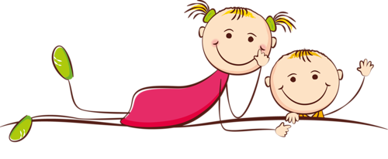

**Подготовила:**

**Молчанова А.А., инструктор по физической культуре**

**ПАМЯТКА**

**«Методика проведения оздоровительной**

**гимнастики после сна»**

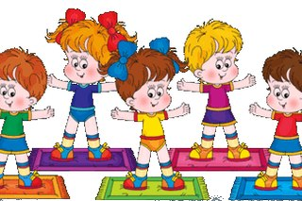

**Подготовила:**

**Молчанова А.А., инструктор по физической культуре**

Трудно переоценить роль дневного сна в физическом и интеллектуальном развитии ребенка. Отдых в середине дня ему просто необходим. Но как помочь проснуться малышу в хорошем настроении и активно продолжить день?

**Основная цель гимнастики после дневного сна – поднять настроение и мышечный тонус детей с помощью контрастных воздушных ванн и физических упражнений. Сохранить и укрепить здоровье детей.**

**ЗАДАЧИ ГИМНАСТИКИ ПРОБУЖДЕНИЯ**

**Оздоровительные:**

**• укреплять опорно-двигательный аппарат;**

**• совершенствовать и развивать координацию движений;**

**• повысить жизненный тонус;**

**• укрепить иммунитет;**

**• тренировать терморегуляционный аппарат.**

**Обучающие:**

**• учить детей дышать через нос;**

**• упражнять в плавном свободном выдохе;**

**• формировать умения выполнять движения по показу взрослого.**

**Воспитательные:**

**• воспитывать привычку здорового образа жизни**

**Комплексы оздоровительной гимнастики после дневного сна составляются на месяц. За это время дети успевают овладеть техникой выполнения отдельных оздоровительных процедур.**

Комплекс гимнастики после дневного сна длится 10–15 минут

* Комплекс состоит из нескольких частей: разминочные упражнения в постели, выполнение простого самомассажа , выполнение ОРУ у кроваток или дыхательная гимнастика, ходьба по "тропе здоровья" (ходьба по массажным, ребристым, солевым или мокрым дорожкам).
* В любой вариант комплекса следует включать корригирующие упражнения на профилактику плоскостопия и нарушения осанки. Большинство вариантов комплексов рассчитаны на большую самостоятельность, дети должны помнить упражнения, их последовательность и осознанно выполнять комплекс.

**Примерная схема проведения гимнастики после дневного сна**

1. **Гимнастика в постели.   
   2. Ходьба по «тропе здоровья».   
   3. Корригирующие упражнения на профилактику плоскостопия и нарушения осанки.   
   4. Массаж махровой рукавицей.   
   5. Дыхательная гимнастика.   
   6. Упражнения для глаз.**

**Методика проведения гимнастики после дневного сна**

Пока дети спят, педагог создает условия для проведения гимнастики: для контрастного закаливания детей готовит «холодную» комнату (игровую или раздевалку); температура в ней с помощью проветривания снижается на 3-5 градусов по сравнению с «теплой» комнатой.

Пробуждение детей желательно чтобы происходило под звуки плавной музыки, громкость которой постепенно нарастает.

Гимнастика в постели направлена на постепенный переход ото сна к бодрствованию. Начинать гимнастику надо с проснувшимися детьми, остальные присоединяются по мере пробуждения.